《操作系统》课程实验报告
实验名称 | 页面置换算法的的模拟 |  |  |  |  | 实验序号 | 5
姓 名 | 李意伟 | 系院专业 | 信管 | 班 级 | 17 | 学 号 | 10207170550
实验日期 | 2012年12月 |  | 指导教师 | 丘文峰 |  | 成 绩
一、实验目的和要求
1．通过编程实现，加深对页面置换算法的理解。
二、实验预习内容
1．实验指导书5
2．《计算机操作系统教程》第5章_请求页式管理中的置换算法

三、实验设备
配置名 配置参数
硬盘 ≥ 8GB
内存 ≥ 1GB
磁盘文件格式 NTFS, 以支持大的镜像文件
操作系统 Win32 XP
软件 VirtualBox 、Red Hat Linux Server ISO安装软件包
四、实验内容及步骤
1．先进先出算法(FIFO)的编程实现
2．最近最少使用算法（LRU）的编程实现
3．最佳淘汰算法（OPT）的编程实现
4．最少访问页面算法（LFU）的编程实现
5．最近最为经常使用算法（UNR）的编程实现
6．五种算法的分析比较
五、实验结果、分析与心得
1． 先进先出算法（FIFO）的运行结果
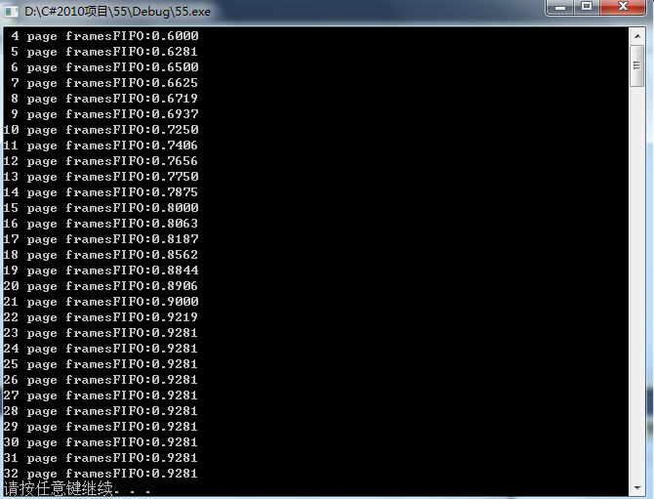
2．最近最少使用算法（LRU）的运行结果
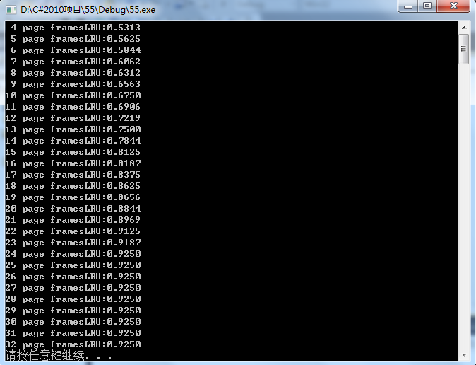
3．最佳淘汰算法（OPT）的运行结果
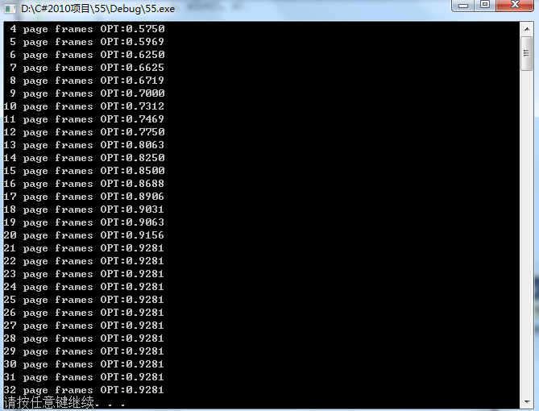
4.最少访问页面算法（LFU）的运行结果
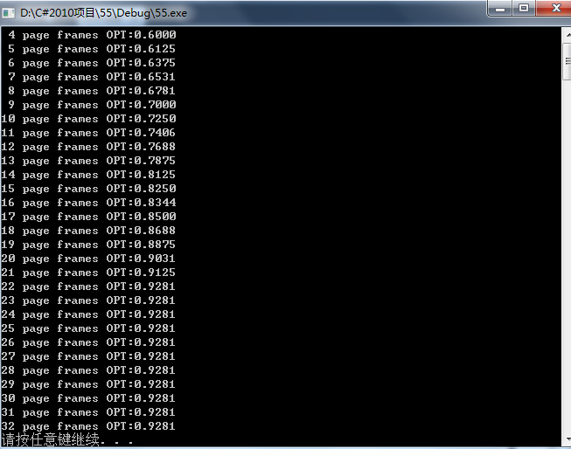
5.最近最为经常使用算法（NUR）的运行结果
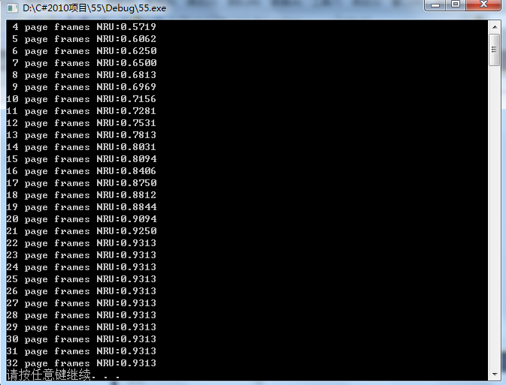
6.心得
通过对这五种算法的编程，有实验结果分析可得，最佳淘汰算法（OPT）的效果最好，是在现实生活中，OPT是无法实现的，因为它要求必须预先知道每一个进程的访问串，相比较可知，相比较最少使用算法（LRU）的效果也是比较好的。
教师评语：

成绩:

教师签字：

实验报告编写说明：

- 实验名称和实验编号：填写以所用实验指导书内容为准；
- 系院专业：填写学生所在的系院和专业中文名称，可以简述（如计算机科学与技术）；
- 班级：填写学生所在的自然班号（7位）；
- 实验目的和要求、实验项目摘要：填写以所用实验指导书内容为准；
- 实验预习内容：填写学生实验前所做的准备情况（包括资料查阅和上机预学）；
- 实验结果与分析：填写实验结果完成情况和实验中所遇问题及解决方法（或体会）；
- 成绩：由指导教师填写，采用中文五级制。

注：* 实验报告填写时，注意输入信息的字体格式（宋体、五号），如果用复制应采用选择性粘贴的 “无格式文本”方法完成；
* 实验结果文件另外送交存档（文件目录存储结构由指导教师指定）。

